бессмертный полк Вощиковской земли

Суворов Владимир Михайлович
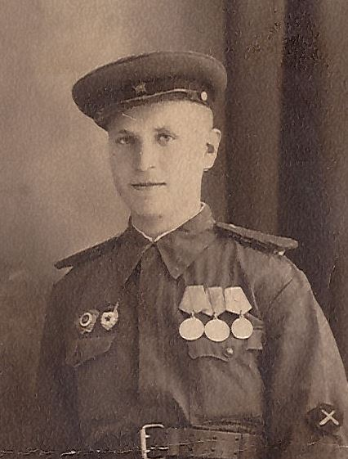
Годы жизни (дата рождения) | __.__.1922
Место рождения | Ярославская обл., Арефинский р-н, д. Медведево
Звание | Гвардии красноармеец
Должность | Замковой батареи 45 мм пушек
Место призыва, дата призыва | Бобринецкий РВК, Украинская ССР, Кировоградская обл -
Места службы | С __.03.1944 209 гвардейский стрелковый полк 73 гвардейской стрелковой дивизии
Ранения и контузии
Награждения | Медаль «За боевые заслуги» (Приказ №19/н от 07.05.1945г.) | Во время боя за город Надьбайон (Венгрия) выдвинувшись в составе расчета с пушкой вперед боевых порядков способствовал своей отличной работой уничтожению двух огневых точек противника.
 | Орден Отечественной войны II степени (06.04.1985 г.)

